**21.2.25**

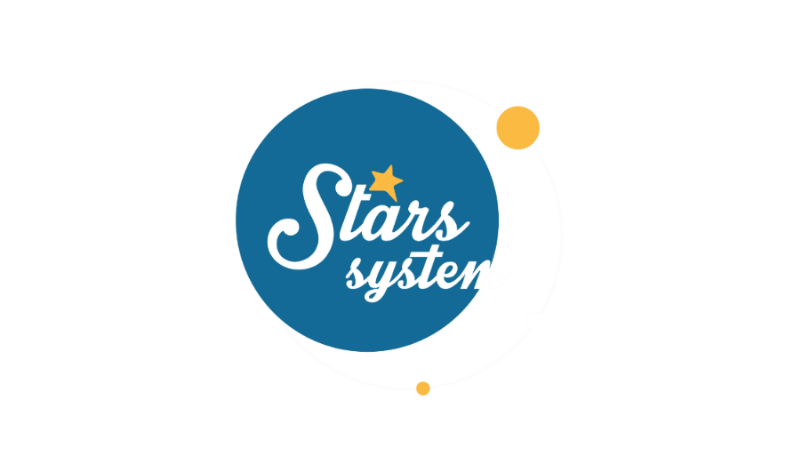

**Σάββατο 22.2.25 στις 13:00**

Το **Σάββατο 22 Φεβρουαρίου** στις **13:00** στο **Stars System** η **Άση Μπήλιου** θα αναλύσει πώς θα μας επηρεάσει η ορθή πορεία του Άρη στον Καρκίνο και η Νέα Σελήνη, που πραγματοποιείται στο ζώδιο των Ιχθύων.

Στις 24/2 ο Άρης ξυπνάει από τη χειμερία νάρκη των προηγούμενων δυόμισι μηνών που ήταν ανάδρομος και θα βοηθήσει να τρέξουν πιο γοργά οι εξελίξεις στην καθημερινότητά μας κι εμείς να γίνουμε πιο δραστήριοι, ανακτώντας την ενέργειά μας.

Η Νέα Σελήνη στους Ιχθύς στις 28/2 είναι θετική για να ονειρευτούμε τα επόμενα βήματά μας και υπόσχεται νέα ξεκινήματα για τέσσερα ζώδια!

Ποιοι θα ευνοηθούν και ποιοι πρέπει να είναι πιο προσεκτικοί σε ερωτικές σχέσεις και οικονομικά θέματα;

Ποιοι θα πάρουν σοβαρές αποφάσεις και ποιοι θα βρουν λύσεις σε προβλήματα, που προέκυψαν το τελευταίο διάστημα;

Ποιοι θα βρουν νέες πηγές εσόδων και ποιοι θα απολαύσουν το τριήμερο της Καθαράς Δευτέρας;

Όλες οι απαντήσεις στο **Stars System**, το **Σάββατο 22 Φεβρουαρίου** στις **13:00**!

**Δείτε εδώ το trailer της εκπομπής:** [**https://youtu.be/G8yeWWIFSHM**](https://youtu.be/G8yeWWIFSHM)

Παρουσίαση: **Άση Μπήλιου**

Head of Productions: **Σάββας Βέλλας**

Senior Executive Producer: **Γιάννης Θηραίος**

Αρχισυνταξία: **Ηλιάνα Τσαγκάρη**

Executive Producer: **Τόνια Σαγιάκου**

Σκηνοθεσία: **Τάσος Σινάπης**

Δ/νση Φωτογραφίας: **Γιώργος Μιχελής**

Οργάνωση Παραγωγής: **Νίκος Βλάχος**

Διεύθυνση Παραγωγής: **Κώστας Φονταλής**

Εκτέλεση Παραγωγής: **Green Pixel productions**

**#StarsSystem #StarChannelTV**

[**https://www.star.gr/tv/psychagogia/stars-system/**](https://www.star.gr/tv/psychagogia/stars-system/)

[**https://www.star.gr/tv/press-room/**](https://www.star.gr/tv/press-room/)

Ευχαριστούμε πολύ

Γραφείο Τύπου & Επικοινωνίας